ДЕПАРТАМЕНТ ФИЗИЧЕСКОЙ КУЛЬТУРЫ И СПОРТА
ХАНТЫ-МАНСИЙСКОГО Автономного ОКРУГА - ЮГРЫ
ПРИКАЗ
О внесении изменений в приказ Департамента физической культуры и спорта от 24.12.2019 N2 367 «Об утверждении Единого календарного плана региональных, межрегиональных, всероссийских и международных физкультурных мероприятий и спортивных мероприятий
Ханты-Мансийского автономного округа — Югры на 2020 год»

от 03 августа 2020 года № 217

Во исполнение постановления Губернатора Ханты-Мансийского автономного округа — Югры НВ. Комаровой от 09.04.2020 № 29 «О мерах по предотвращению завоза и распространения новой коронавирусной инфекции, вызванной COVID-19, в Ханты - Мансийском автономном округе — Югре», в соответствии с приказом Департамента физической культуры и спорта (далее — Депспорта Югры) от 17.02.2020 года № 42 «Об утверждении Порядка формирования и утверждения Единого календарного плана региональных, межрегиональных, всероссийских и международных физкультурных и спортивных мероприятий Ханты-Мансийского автономного округа — Югры», на основании письма бюджетного учреждения Ханты-Мансийского автономного округа — Югры «Центр адаптивного спорта Югры» (далее — БУ «Центр адаптивного спорта Югры») от 24.07.2020 года N9 19-13х-3852, служебной записки от 28.07.2020 № 41 начальника отдела физического воспитания населения и сопровождения государственных программ Депспорта Югры Красноусова ЕВ.

- ПРИКАЗЫВАЮ:
- Внести изменения в часть 2 «Региональные, межрегиональные, всероссийские и международные спортивные мероприятия по видам спорта» Единого календарного плана региональных, межрегиональных, всероссийских и международных физкультурных 2 мероприятий и спортивных мероприятий Ханты-Мансийского автономного округа — Югры на 2020 год (далее — План):
1.1. Исключить пункты Плана по виду спорта «легкая атлетика»:
п. 2 «Чемпионат и первенство округа, в зачет Сурдспартакиады Ханты-Мансийского автономного округа — Югры»;
п. 4 «Чемпионат и первенство округа, в зачет Параспартакиады Ханты-Мансийского автономного округа — Югры».
12. Изменить пункт Плана по виду спорта «пауэрлифтинг»:
п. Т «Чемпионат и первенство округа, в зачет Параспартакиады Ханты-Мансийского автономного округа — Югры» заменив сроки проведения мероприятия с «02-05 апреля 2020» на «01-04 ноября 2020».
2. Ознакомить с настоящим приказом директора БУ «Центр адаптивного спорта Югры» Вторушина М.П.
З. Контроль исполнения настоящего приказа оставляю за собой.
И.о. директора 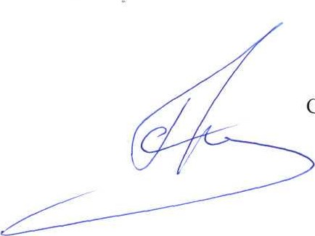СЕ. Конух
Исполнитель: Олейник Ольга Ивановна, консультант отдела развития спорта высших достижений Депспорта Югры, (360-121 (4042)

